**2020**

BÁO CÁO ĐỒ ÁN



Hướng Đối Tượng

Môn: Phương pháp lập trình hướng đối tượng

Năm học: 2019 – 2020

GVLT: Phạm Nguyễn Sơn Tùng

GVTH:

*Khoa Công nghệ Thông tin Đại học Khoa học Tự nhiên – Đại học Quốc gia Tp.HCM*

1. Danh sách sinh viên
2. Họ và Tên: Lê Phúc Thịnh

MSSV: 1712792

1. Họ và Tên: Nguyễn Gia Thụy

MSSV: 1712809

1. Mức độ hoàn thành/ phân chia công việc:

Hoàn thành 100%.

Lê Phúc Thịnh 50%: Xây dựng class Entity và các class con.

Xử lí các tính năng trong game theo sơ đồ đã thiết kế. (thắng thua,

va chạm)

Thêm hình ảnh, texture cho trái banh và thanh trượt(đồ họa đẹp).

Debug và fix bugs cho game.

Ghi báo cáo và làm hướng dẫn sử dụng.

Nguyễn Gia Thụy 50%: Xây dựng hệ thống các lớp và sơ đồ lớp.

Xây dựng hệ thống lưu đồ thuật toán.

Tìm kiếm framework phù hợp.

Xây dựng class Application.

Hỗ trợ trong việc test và fix bugs.

Xử lí logic tự động chơi và tăng tốc độ banh.

Giải thích từng phương thức:

+Application.run(): là vòng lập chính của game nơi xử lí các thông tin chính

+Application. processInput(): xử lí nhập xuất từ người dùng

+Application. update(TimePerFrame): xử lí cập nhật các object theo thời gian thực

+Application.render():vẽ ra màn hình chơi theo thông số sau khi được update

1. Sơ đồ lớp:

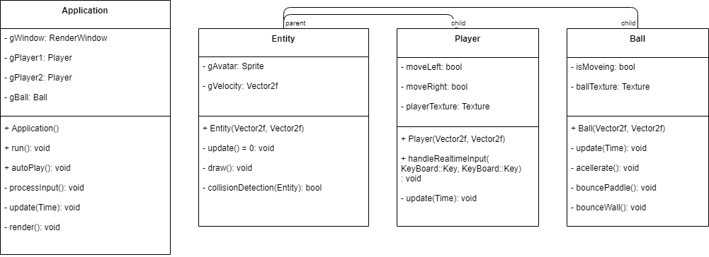

1. Lưu đồ thuật toán:

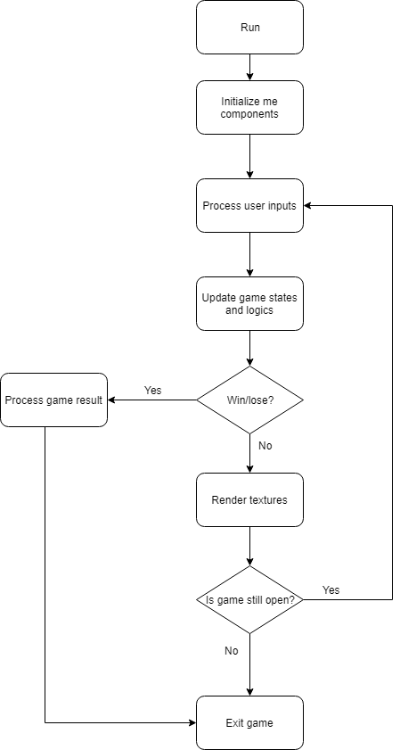

1. Câu 1:

Màn hình chơi:

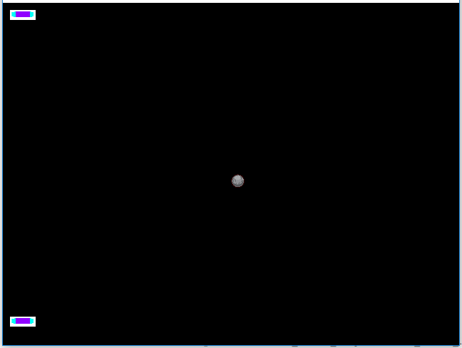

1. Câu 2

Điều khiển thanh truợt qua lại để hứng bong:

1. Câu 3

Xử lý tình huống khi bóng va chạm váo biên sân hay thanh trượt của người chơi :

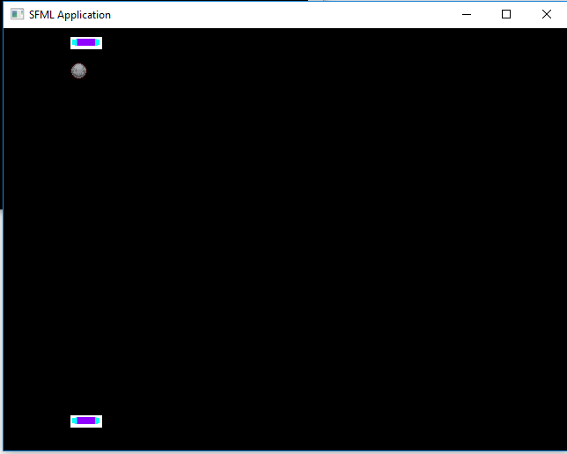

1. Câu 4+5, EX 1+EX 2

Xem video minh họa:

1. Hướng dẫn sử dụng:

Trong thư mục release mở file FirstGame.exe(lưu ý: cần phải có đủ các files *.dll như trong hình và files *.png) và chơi game.

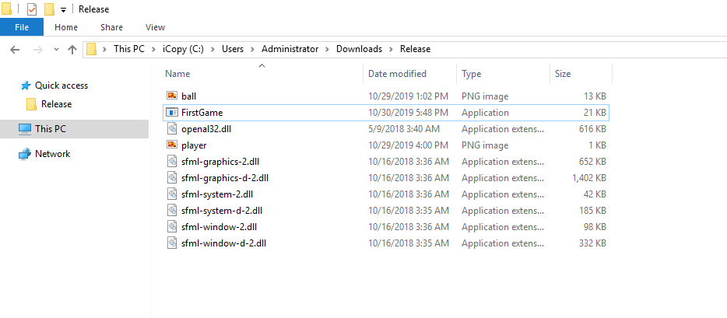

Hướng dẫn chơi game trên console:

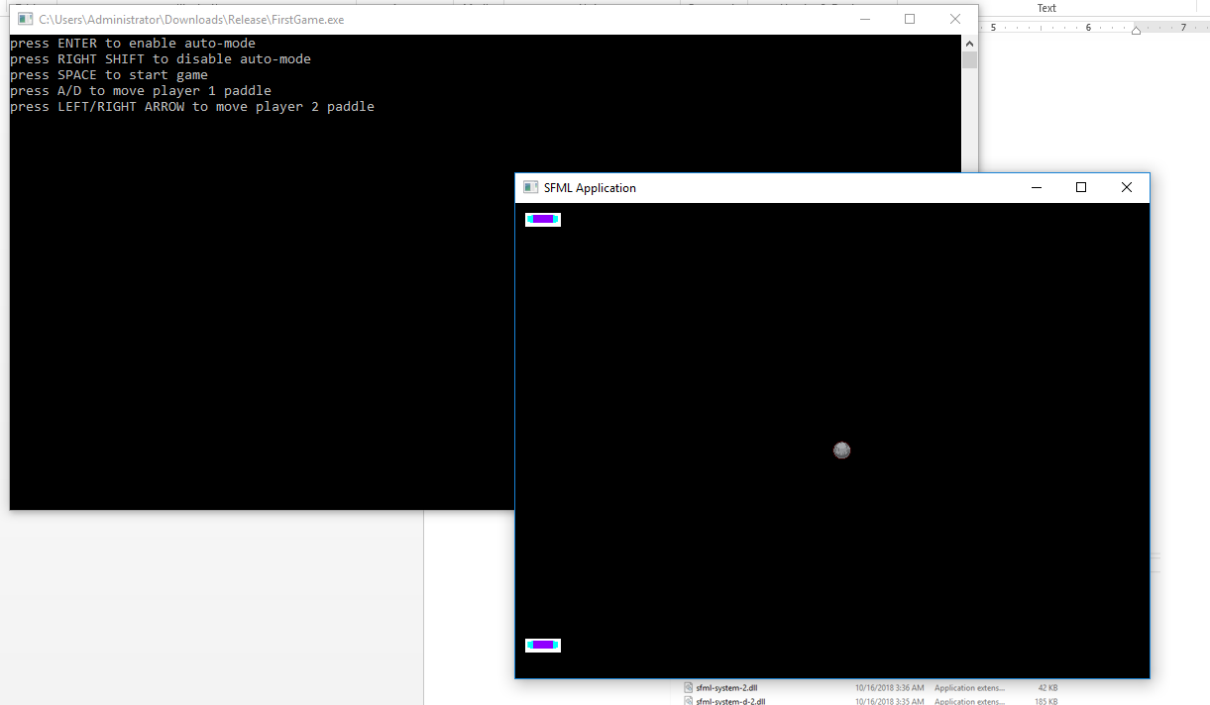

Hướng dẫn build chương trình bằng visual studio:

Download tập tin SFML Assets từ link sau: <https://drive.google.com/open?id=1b1VRRPc_Hko19zFKqVeBPmC1qqOmmK5X>

Giải nén link đó vào thư mục Source(thư mục có chưa file .sln)

Mở file *.sln lên và build/debug ở mode dành cho hệ x86.

1. Video minh họa:

https://drive.google.com/open?id=1K3OwoYaA7tjqMpkv6WMm2ZEopNcajClL